Учреждение образования
«Минский государственный профессионально-технический
колледж полиграфии имени В. З. Хоружей»

НАУЧНО-ПРАКТИЧЕСКАЯ КОНФЕРЕНЦИЯ

ОРИГАМИ И МАТЕМАТИКА

Выполнила: Трепачев Кирилл Александрович
учащаяся группы № 6 (I курс)(10 класс)
Руководитель: Котковец Е.Б., преподаватель
математики

МИНСК, 2021

Содержание
Введение | 3 – 4
История оригами | 5 – 7
Этапы развития оригами | 8 – 9
Виды техники оригами | 10 – 11
Азбука оригами | 12
Базовые формы оригами | 13
Математика и оригами | 14 – 16
Практическая работа | 17 – 18
Заключение | 19
Литература | 20
Приложение | 21 – 26

Введение
Давно мы смотрим влюбленными глазами
На древнее искусство – оригами.
Здесь не нужны волшебники и маги,
Здесь нечего особенно мудрить,
А нужно просто взять листок бумаги
И постараться что-нибудь и правильно сложить.

Многие удивляются, услышав слово «оригами». «А что это такое?» - спрашивают они. Между тем каждый человек наверняка хоть раз в жизни создавал самое простенькое изделие из квадратного листа бумаги – это кораблик или самолетик. А в те времена, когда в магазинах не было такого выбора соломенных шляп и панам, люди летом нередко сооружали себе «пилотку» из газеты. И бумажные корабли, и пилотка сделаны по принципу «оригами».
Оригами – удивительное искусство бумажной пластики. Оригами это японское искусство складывания бумаги, образованно от японского oru (складывать) и kami (бумага). Сегодня множество людей во всем мире увлекаются искусством «оригами». Бумажные фигурки делают и дети и взрослые, художники и конструкторы. Его даже преподают в школах, о нем пишут книги и выпускают журналы с интересными статьями и описанием различных моделей. Мы заметили, что, складывая фигурки оригами, сталкиваемся с математическими понятиями. А сама техника складывания напрямую связана с полиграфическим понятием, как «фальцовка». Нам стало интересно, как связаны таинственное искусство складывания фигурок из бумаги оригами и давно интересующая нас математика.

Гипотеза:
искусство оригами тесно связано с математикой и может стать хорошей основой для ее изучения.
Цель:
установить взаимосвязь искусства оригами и науки математики, и на некоторых работах показать практическое применение их связи.
Задачи:
- изучить литературу и другие источники информации по данному вопросу;
- изучить историю оригами, основные этапы развития оригами;
- рассмотреть базовые формы и приемы оригами;
- исследовать связь математики и оригами;
- показать практическое применение оригами для математики.

История оригами
Родина оригами – Япония. Искусство складывания бумаги зародилось в Стране Восходящего солнца много веков назад. Фактически, история оригами началась в Китае, когда китайскому императору доложили о знаменательном открытии – была создана бумага.
Первые попытки сложить лист начались в японских храмах и монастырях. В далекой древности оригами имело религиозное предназначение. Ими украшали статую богини милосердия, чтобы задобрить ее и попросить покровительства.
Появление первых фигурок относится к средним векам. Умение складывать из бумаги считалось одним из признаков хорошего образования и изысканных манер. В те времена бумага была редким и дорогим. Фигурки оригами служили гербом и печатью в некоторых знатных семьях.
Самураи делами амулеты оригами из бумаги с добавлением полосок акульей шкуры или волокон сушенного мяса. Такие амулеты были призваны охранять самурая и приносить ему победу.
Позже искусством складывания из бумаги стали заниматься, в основном, женщины и дети. Оно стало частью традиций и обычаев, украшением японского быта, карнавальных шествий, народных праздников. Кроме того, очень популярно было искусство складывания писем. Особым образом свернутые послания похожи были на головоломку. Развернуть их мог только посвященный.
Ко конца 19 века для обозначения искусства складывания употреблялось слово «ориката». Лишь в 1880 году возникает термин «оригами», ставший уже привычным. Слово это состоит из двух понятий: «ори», что означает «складываю» и «ками» - «бумага».
Во второй половине 19 века оригами перешло границы Японии. В странах Европы начали знакомиться с классическими фигурками, выполняемыми в техники оригами.
Бурное развитие оригами началось только после второй мировой войны, главным образом, благодаря усилиям всемирно известного мастера-оригамиста Акиры Йошизавы. Именно ин изобрел единую универсальную систему знаков, с помощью которой можно записать схему складывания любой фигурки.
Новое возрождение оригами так же тесно связано со страшной трагедией, произошедшей 6 августа 1945 года, когда «люди» решили испытать атомную бомбу на человеке, подписав смертный приговор городу Хиросима.
Среди тех, кто не сгорел заживо и был обречен на медленную и мучительную смерть была Садако Сасаки. Во время атомной бомбардировки девочке было всего два года. Именно тогда среди детей, обреченных на гибель, возникла идея о свободной птице, символе жизни – журавлик. Дети искренне верили, что, смастерив из бумаги 1000 журавликов, они исцеляться и останутся живы.
В память о жертвах атомной бомбардировки в Хиросиме заложили парк Мира. В мае 1958 года там был открыт монумент, посвященный погибшим детям.
Движение «1000 журавликов» возродило интерес к оригами. По всему миру стали издаваться красочные книги, буклеты, журналы, посвященные этому искусству. Сейчас центры оригами открыты в 26 государствах планеты. Оригами развивается, во многих странах созданы общества оригамистов, людей, в жизни которых оригами играет не последнюю роль; каждый год проводятся выставки, конференции, и все больше людей узнают об этом замечательном занятии.
Каждая страна приняла оригами по-своему, в соответствии со своей культурой и традициями. Складывая оригами, люди часто задаются вопросом: «А почему квадрат? И почему нельзя резать?»
На востоке к квадрату всегда относились с высоким почтением. В Древнем Китае он символизировал землю. Считалось, что земля имеет форму квадрата, над которым нависает купол неба. Форму квадрата имеют и все, родившиеся на востоке игры: шахматы, танграм.
Квадрат – это наименьший размер комнаты в японском доме – два татами. Все иероглифы можно вписать в квадрат. Исследуя возможности оригами, современные мастера доказали, что ни одна форма не имеет такие возможности для складывания, как квадрат.
Что же касается запрета разрезать, то он прямо связан с убеждением, что все во Вселенной связано со всем. Все формы перетекают одна в другую. Как в фигурке оригами, квадрат, видоизменяясь, дает жизнь новой форме. Разрез нарушает единое целое.

Этапы развития оригами
Со временем оригами (а этот термин возник еще в 1880 году) становится обязательным занятием во многих японских семьях. Мамы обучали дочерей складывать бумажные фигурки. А девочка, если она желала стать хорошей хозяйкой, должна была владеть этим искусством в достаточной мере.
Искусство оригами много веков существовало исключительно как храмовое, чрезвычайно регламентированное по технике исполнения. Количество фигурок было невелико, но приемы работы с бумагой как с материалом, на котором можно не только рисовать, но и особым способом сворачивать, тщательно шлифовались.
Расцвет оригами приходится на середину 20 века, когда рабочий-металлист Акира Ёсидзава решил посвятить себя оригами и его развитию. Основная заслуга его в создании «азбуки оригами». Условные обозначения, символы, графические знаки, придуманные Акирой, позволили зафиксировать на бумаге процесс складывания фигурок. Это дало возможность оригами стать универсальным международным языком.
В сороковых годах двадцатого столетия в Америке и Европе появилось множество энтузиастов, для которых древнее, японское занятие становится способом реализации собственных творческих способностей, создаются первые центры и школы оригами.
Сегодня оригами переживает очередную волну интереса. Практически во всем мире это искусство развивается в соответствии с традициями народа. Появились новые направления оригами и области его применения. Например, математики благодаря оригами открыли множество возможностей для решения геометрических задач. Архитекторы и строители увидели в конструировании оригами возможности для создания многогранных структур из простого листа. Даже возник новый термин – оригамика. Для педагогов оригами – это уникальная возможность развития тонкой моторики ребенка, что напрямую связанно с развитием интеллекта. Для психологов оригами – это одно из направлений арт-терапии, возможность оказать больному психологическую помощь посредствам искусства.
В Беларуси оригами попало на благодатную почву, стало серьезным занятием для множества педагогов, художников, конструкторов. Сегодня в республике тысячи людей занимаются этим искусством. Во многих городах возникли клубы и центры оригами, ежегодно проходят встречи и конференции, посвященные проблеме использования оригами в педагогике, математике, архитектуре.

Виды техники оригами
- Модульное оригами:
Одной из популярных разновидностей оригами является модульное оригами, в котором целая фигура собирается из многих одинаковых частей (модулей). Каждый модуль складывается по правилам классического оригами из одного листа бумаги, а затем модули соединяются путем вкладывания их друг в друга, появляющаяся при этом сила трения не дает конструкции распасться. Одним из наиболее часто встречающихся объектов модульного оригами является кусудама, объёмное тело шарообразной формы.
- Простое оригами:
Простое оригами – стиль оригами, придуманный британским оригамистом Джоном Смитом, и который органичен использованием только складок горой и долиной. Целью оригами является облегчение занятия неопытным оригамистам, а также людям с ограниченными двигательными навыками. Данное выше ограниченное означает невозможность многих (но не всех) сложных приемов, привычных для обычного оригами, что вынуждает к разработке новых методов, дающих сходные эффекты.
- Складывание по развертке:
Развертка (англ. creasepattern; паттерн складок) – один из видов диаграмм оригами, представляющий собой чертеж, на котором изображены все складки готовой модели. Складывание по развертке сложнее складывания по традиционной схеме, однако, данный метод дает не просто информацию, как сложить модель, но и как она была придумана – дело в том, что развертки используются при обработке новых моделей оригами. Последнее также делает очевидным факт отсутствия для некоторых моделей иных диаграмм, кроме развертки.

- Мокрое складывание:
Мокрое складывание – техника складывания, разработанная Акирой Ёсидзавой и использующая смоченную водой бумагу для придания фигуркам плавности линий, выразительности, а также жесткости. Особенно актуален данный метод для таких негеометрических объектов, как фигурки животных и цветов – в этом случае они выглядят намного естественней и ближе к оригиналу. Не всякая бумага подходит для мокрого складывания, а лишь та, в которую при производстве добавляют водорастворимый клей для скрепления волокон. Как правило, данным свойством обладают плотные сорта бумаги.

Азбука оригами
В международной литературе по оригами давно сложился определенный набор условных знаков, необходимых для того, чтобы зарисовать схему складывания даже самого сложного изделия. Условные знаки играют роль своеобразных «нот», следуя которым можно воспроизвести любую работу. Каждый оригамист должен знать эти знаки и уметь пользоваться ими для записей. Помимо знаков, существует небольшой набор приемов, которые встречаются достаточно часто. Обычно они даются в книгах без комментариев. Считается, что любой новичок умеет выполнять их на практике. Международные условные знаки вместе с набором несложных приемов и составляют своеобразную «азбуку» оригами, с которой должен быть знаком любой складыватель. Большая часть условных знаков была введена в практику еще в середине XX века известным японским мастером Акирой Йошизавой. В последние десятилетия к этим знакам добавилось несколько новых. К введению любых дополнительных обозначений следует относиться очень осторожно, и уж, конечно, совсем не стоит «изобретать велосипед» и пытаться записывать схемы складывания как-то по-своему. Все обозначения в оригами можно разделить на линии, стрелки и знаки.
(Приложение №1)

Базовые формы оригами
С древних времен в японском есть оригами некоторых форм, которые принято считать базовыми. Эти стандартные, легко распознаваемые заготовки, из которых впоследствии можно получить сотни вариаций. Все эти базовые модели должны стать хорошо вам знакомы, и делать каждую базовую заготовку вы должны автоматически, зная каждую ее складку и последовательность операций. Освоив базовые формы, вы с успехом сможете складывать не только классические модели, но и свои собственные.
На самых первых этапах работы квадратные листы можно сложить несколькими способами. Их немного – одиннадцать:
- воздушный змей;
- конверт;
- треугольник;
- двойной треугольник;
- лягушка;
- двойной квадрат;
- ромб;
- птица;
- катамаран;
- дверь;
- рыба. (Приложение 2)

Математика и оригами
Математика – это одна из сторон оригами, и, наоборот оригами является одной из направляющих математики.
Согласно классическому оригами, объектом складывания является неразмеченный квадратный лист бумаги, без разрезов.
С точки зрения математики оригами, целью оригамиста является точное определение местоположения одной или более точек листа, задающих складки, необходимые для формирования окончательного объекта. Процесс складывания подразумевает выполнение последовательности точно определенных действий по следующим правилам:
- Линия определяется либо краем листа, либо линией сгиба бумаги;
- Точки определяются пересечениями линий;
- Все складки определяются единственным образом путем совмещения различных элементов листа – линий или точек;
- Сгиб формируется единственной складкой, причем в результате складывания фигура остается плоской.
Последний пункт сильно ограничивает возможности складывания, разрешая только одну складку за раз. На практике даже простейшие модели оригами подразумевают создание нескольких складок за одно действие.
В процессе складывания фигур оригами мы знакомимся с различными геометрическими фигурами: треугольником, квадратом, трапецией и т.д., учимся легко ориентироваться в пространстве и на листе бумаги, делить целое на части, находить вертикаль, горизонталь, диагональ, узнаем многое другое, что относится к геометрии и математики. Американский педагог
Ф. Фребель уже в середине 19 века заметил геометрическую особенность оригами и ввел его как учебный предмет в школе.
Например, основы геометрии он предполагал изучать не с помощью циркуля, линейки и некоторых понятий, а на примере фигур складывающейся бумаги. Он активно внедрял оригами в педагогический процесс.
Идеи Фребеля и сегодня очень интересны. Не удивительно поэтому, что в наши дни оригами продолжает играть определенную роль в развитии и воспитании. Оригами способствует активности, как левого, так и правого полушарий мозга, так как требует одновременного контроля за движением обеих рук. В теории оригами существуют правила, закономерности, которые доказываются с помощью математики, а общие свойства объемов тел изучает специальная математическая наука – топология.
В процессе изучения простых моделей мы знакомимся с очень нужными понятиями. Ниже в таблице перечислены темы и основные геометрические понятия, которые мы изучаем с применением оригами.
 | Тема | Основные геометрические понятия
1 | Виды линий | Прямая, кривая, наклонная, вертикальная, горизонтальная
2 | Прямая линия и ее свойства | Параллельные и перпендикулярные линии, пересекающиеся, скрещивающиеся
3 | Понятие угла | Вершина, стороны угла
4 | Биссектриса угла | Биссектриса
5 | Виды углов | Прямой, тупой, острый угол
6 | Смежные углы | Смежные углы
7 | Развернутый угол | Развернутый угол
8 | Треугольник, его элементы, высота. | Основание, боковая сторона, высота
9 | Виды треугольников по углам | Прямоугольный, остроугольный, тупоугольный
10 | Квадрат, прямоугольник | Противоположные стороны, смежные стороны
11 | Диагонали прямоугольника | Диагональ
12 | Периметр прямоугольника | Периметр
13 | Объемные тела | Куб, сфера, параллелепипед и т.д.
14 | Нахождение площади треугольника | Разновидность площадей разных форм и видов треугольников
15 | Нахождение площади четырехугольника | Разновидность площадей разных форм и видов четырехугольников
16 | Площадь поверхностей объемных тел | Площадь боковой и полной поверхности
17 | Понятие объема | Нахождение объема объемных тел

Оригами можно использовать на занятиях по математике в таких заданиях, как: найти горизонтальные линии, вертикальные, наклонные линии; найти все квадраты; найти все треугольники; складывание квадрата, смежные стороны, диагональ.
Если развернуть фигурку оригами и посмотреть на складки – можно увидеть обилие многоугольников, соединенных друг с другом. Работать можно как по линиям сгиба изделия, так и в процессе его сборки.
Для примера решим несколько несложных задач. (Приложение №3.)
Задача №1. Методом оригами разделить один из углов квадрата на три равных угла.
Задача №2. Построить правильный треугольник. (Оригамское решение)
Задача №3. Построить правильный пятиугольник. (Оригамское решение)
Задача №4. Построить правильный шестиугольник. (Оригамское решение)

Практическая работа
Фигуры в оригами выполняются из геометрических фигур, значит это одна из точек прикосновения оригами с математикой. В оригами фигуры можно построить без чертежных инструментов, используя несколько сгибов.
При работе с прямоугольником и квадратом знакомимся с понятиями: угол, сторона, диагональ, центр, средняя линия, вершина, деление отрезка на части, угла на части, со способами складывания прямоугольника и складыванием из прямоугольника других геометрических фигур. Таким образом, с помощью оригами решаются геометрические задачи на плоскости. Одной из разновидностей оригами является модульное оригами, в котором целая фигура собирается из многих одинаковых частей (модулей). Каждый модуль складывается по правилам классического оригами из одного листа бумаги, а затем модули соединяются путем вкладывания их друг в друга.
Мы сделаем две такие работы и применим нахождение площадей листов бумаги, нахождение площадей боковых и полных поверхностей этих фигур, объемов полученных фигур.
КУБ
Для создания данной фигуры нам понадобилось шесть квадратов одинакового размера (215 мм). Каждый элемент фигуры создавался с помощью простого оригами, а итоговая фигура – модульного оригами. (Приложение 4)
Площадь исходного листа бумаги: $S_{1}=215*215=46225 (мм)$
Площадь основания главной фигуры: $S_{2}=77*77=5929 (мм)$
Площадь боковой поверхности: $S_{3}=S_{2}*4=23716 (мм)$
Площадь полной поверхности: $S_{4}=S_{2}*6=35574 (мм)$
Объем полученной фигуры: $S_{5}=S_{2}*77=456533 (мм)$
Отношение исходного листа к получившейся боковой грани: $k=\frac{215}{77}=2,79$
Вывод: оригами помогло нам создать модель куба в пространстве без использования клея, но уменьшила возможные параметры фигуры в 2,79 раза. Этот факт свидетельствует о том, что оригами не совсем соответствует мировым тенденциям экономии бумаги.
ПИРАМИДА
Для создания данной фигуры нам понадобился один прямоугольник с размерами: длина – 2950 мм, ширина – 2150 мм. Это геометрическое тело было создано при использовании простого оригами. (Приложение 5)
Площадь исходного листа бумаги: $S_{1}=295*215=63425 (мм)$
Площадь основания главной фигуры: $S_{2}=\frac{{140}^{2}\sqrt{3}}{4}=\frac{19600\sqrt{3}}{4}=4900\sqrt{3} (мм)$
Площадь боковой поверхности: $S_{3}=\frac{1}{2}*750*145=54375 (мм)$
Площадь полной поверхности: $S_{4}=S_{2}+\left(S_{3}*3\right)=4900\sqrt{3}+\left(54375*3\right)=4900\sqrt{3}+163125 (мм)$
Объем полученной фигуры: $S_{5}=\frac{1}{3}*S_{2}*h=\frac{1}{3}*54375*66=1196250 (мм)$
Отношение исходного листа к получившейся боковой грани: $k=\frac{S_{1}}{S_{4}}=\frac{63425}{4900\sqrt{3}+163125}$
Пусть $\sqrt{3}≈1,7$ ,
тогда $k=\frac{63425}{4900*1,7+163125}=\frac{63425}{8330+163125}=\frac{63425}{171455}=0,36$
Вывод: оригами помогло нам создать модель треугольной пирамиды в пространстве без использования клея, но уменьшила возможные параметры фигуры в 0,36 раза. Этот факт свидетельствует о том, что использование простого оригами более соответствует мировым тенденциям экономии бумаги.

Заключение
В процессе создания и работы над проектом мы узнали историю возникновения оригами, рассмотрели взаимосвязь оригами с математикой. Научились вычислять объемы и площади полученных фигур.
Оригами – и детская забава, и элемент дизайна, и неотъемлемый атрибут народных праздников во многих странах мира. Но еще оригами способствует успешному изучению геометрии. В процессе складывания фигур оригами мы знакомимся с различными геометрическими фигурами; учимся легко ориентироваться в пространстве и на листе бумаги; находить вертикаль, горизонталь, диагональ; помогаем развитию чертежных навыков, узнаем многое другое, что относится к геометрии и оригами. Кроме того, оригами развивает память, мышление, пространственное воображение, сообразительность.
Действительно: ОРИГинальное рядом с нАМИ!
Вывод: искусство оригами тесно связано с математикой и может стать хорошей основой для ее изучения.
По результатам нашего исследования можно сделать вывод, что гипотеза подтвердилась.

Литература
- Ю.И. Дорогов, Е.Ю. Дорогова «Оригами шаг за шагом», 2008
- Ильина Н.К.Оригами. Необычные модели для развития фантазии. – М.:РИПОЛ классик, 2012
- Халиуллин Т. ОРИГАМИ И МАТЕМАТИКА // Старт в науке. – 2018. – № 1. – С. 50-60;
URL: http://science-start.ru/ru/article/view?id=993 (дата обращения: 05.12.2019)
- Т.Б. Сержантова. Оригами для всей семьи. Москва, 2003 «Айрис-пресс».
- Выгонов В.В. Оригами для малышей: 5+: Сложные модели. ФГОС ДО / В.В. Выгонов. - М.: Издательство «Экзамен», 2016. - 12 с. + вкл. 20 с. (Серия «Делаем сами»).

Интернет- ресурсы
1. http://www.origami-do.ru
2. https://www.origami.ru
3. http:// www.origami.kulichki.ru
4. http://www.origami-modul.ru
5. http://miuki.info/2010/11/origami-kratkaya-istoriya/

Приложение 1
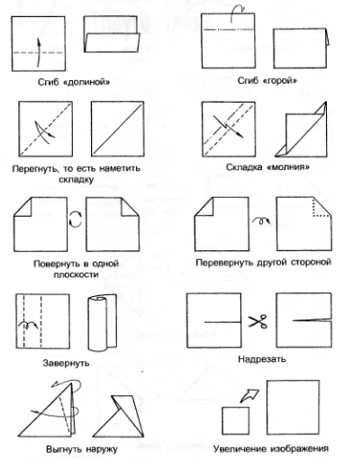

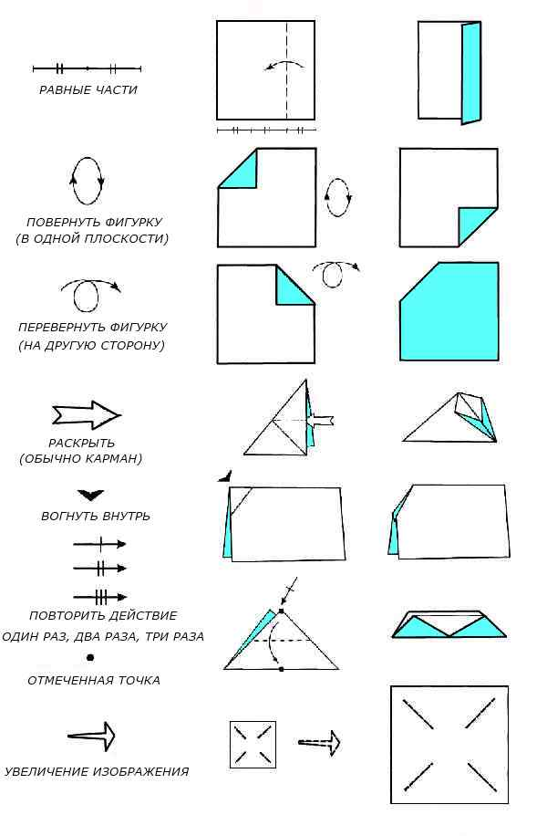

Приложение 2
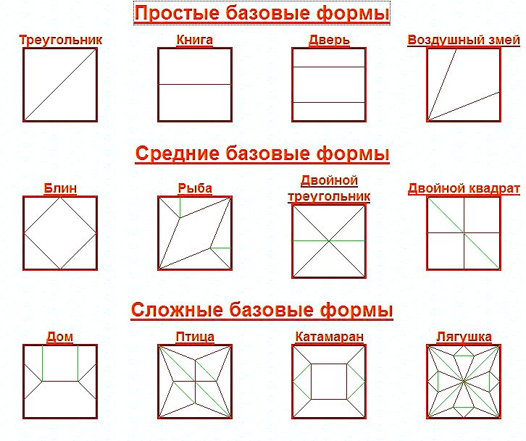

Приложение 3
Задача №1. Методом оригами разделить один из углов квадрата на три равных угла.
Оригамское решение:
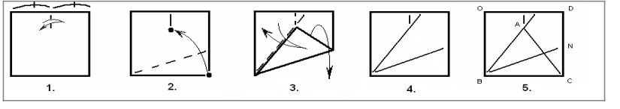
1. Наметьте сгиб, делящий верхнюю сторону квадрата пополам.
2. Совместите вершину правого нижнего угла квадрата с некоторой точкой, намеченной линией сгиба.
3. Перегните левую верхнюю часть фигурки и вернитесь в исходное положение квадрата.
4. Проверьте результат. Вершина левого нижнего угла квадрата линиями сгиба разделена на три равных угла.
Математическое обоснование
Используя чертеж рис. 5, можно записать:
$$∆ВАС-равносторонний, значит <АВС={60}^{0}.$$
$$<ОВА={90}^{0}-{60}^{0}={30}^{0}, <АNB={30}^{0}, <ОВА=<АВN=<NBC={30}^{0}$$
Итак, данным методом мы разделили угол квадрата на три равные части

Задача №2. Построить правильный треугольник.
Оригамское решение:
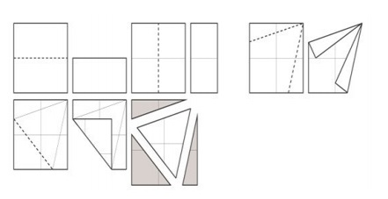

Задача №3. Построить правильный пятиугольник.
Оригамское решение:
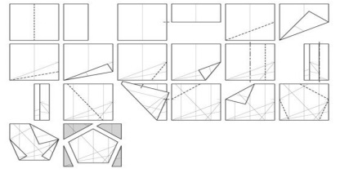
Задача №4. Построить правильный шестиугольник.
Оригамское решение:
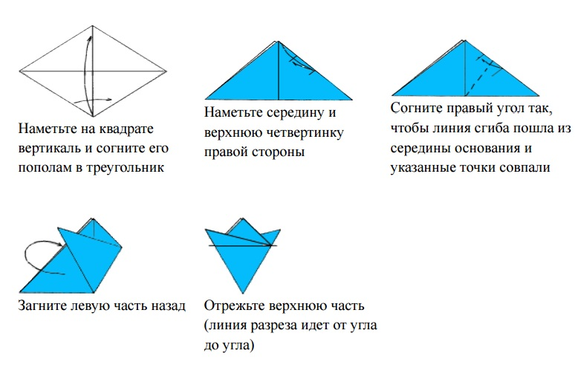

Приложение 4
